20192学期经管学院转专业数学测试考生须知

根据新冠肺炎疫情防控形势，确保广大师生安全健康，20192学期经管学院转专业数学测试采用线上形式进行。

一、测试时间
2020年5月19日下午13:00—14:30。

二、测试流程
（一）身份验证，考生手持身份证完成验证。
（二）正式测试，考生在线完成数学试卷。

三、测试准备
（一）平台选择
视频主平台：腾讯会议
视频备用平台：企业微信
在线试卷平台：泛雅网络教学
请提前安装并熟练操作。

（二）设备及环境要求
测试采取双机位进行，考生须准备2台配有摄像头、麦克风的视频通讯终端（如笔记本电脑、手机等），具体要求说明如下：
1.【主机位】用于测试的设备，即：1台笔记本（或PC+外接摄像头和麦克风，Windows7以上版本，支持Mac）或1部智能手机，建议主机位使用电脑。
2.【辅机位】用于测试环境监控的设备，即：至少1部智能手机。
3. 稳定且能满足远程测试要求的宽带网络，即：有线宽带网、Wi-Fi、4G、5G网络等，确保网络连接正常且信号良好。
4. 安静、独立，光线明亮的测试环境，确保可视范围内没有任何测试相关资料，不得有其他人在场，一旦发现，取消测试资格。

（三）调试及坐姿要求
考生须提前安装调试测试所用的硬件设备，并确保测试全程电量充足、摄像头开启、麦克风正常运行，设备放置及考生坐姿要求如下：
1.【主机位】：设备摄像头应正对考生本人，要求考生的上半身及双手在画面中清晰可见；不得遮挡面部、耳朵等部位，不得戴帽子、墨镜、口罩等，测试全程考生应保持本人在视频中，不得中途离场。
2.【辅机位】：设备摄像头从考生后方成45°拍摄，要保证考生【主机位】屏幕清晰地被监考教师看到。关闭移动设备的通话、录音、录屏、直播、外放音乐等可能影响测试的应用程序，并保持平台软件静音，机位放置如下示意图所示。
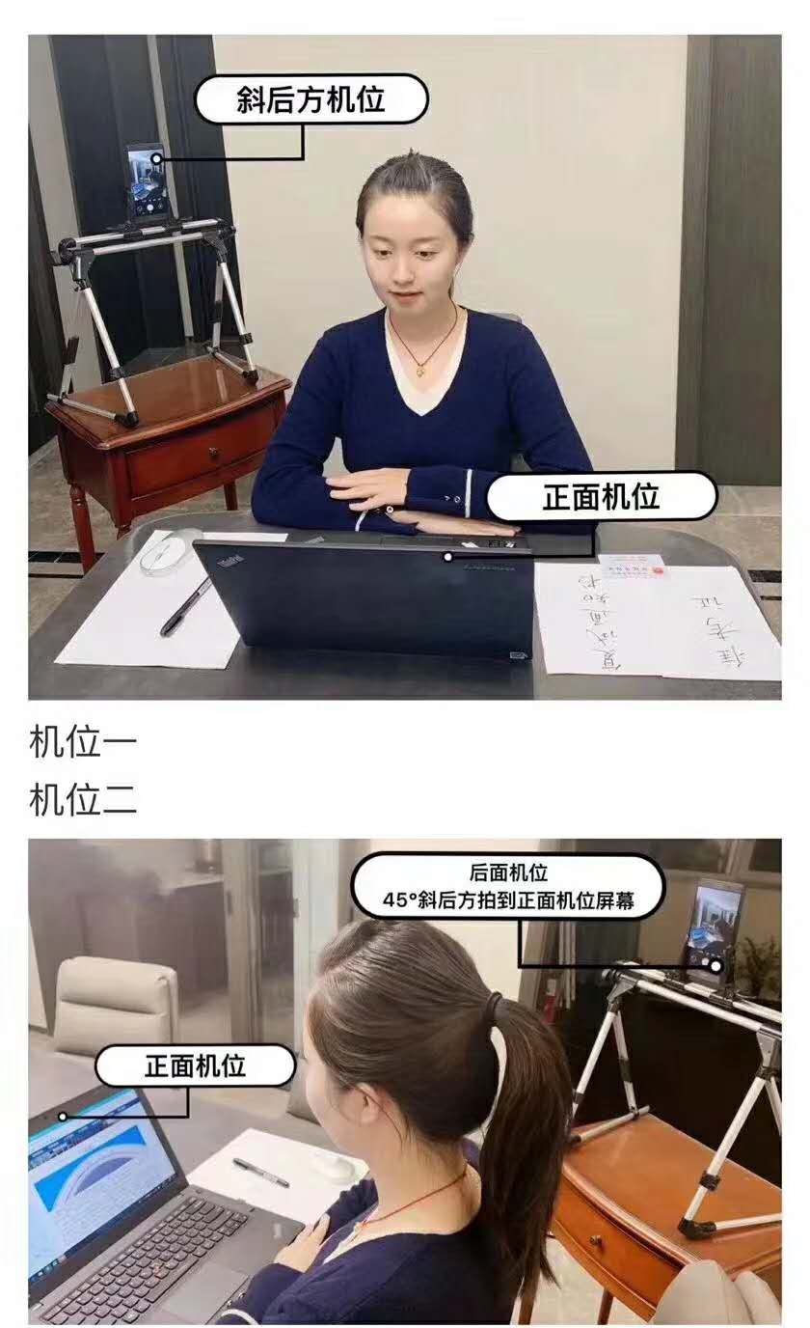
四、测试纪律
考生参加测试时，应自觉遵守考试秩序，服从工作人员的安排和管理，主动配合进行身份验证核查、测试环境检查等事项，数学测试同样是考试，在测试过程中有违规行为的考生，一经查实，即按照规定严肃处理，取消测试、录取资格，记入《考生考试诚信档案》。
五、其他事项
（一）考生在测试的整个阶段须保持联系畅通，以便学院联系。考生无故失联造成无法完成测试的，视为自动放弃本次测试。
（二）测试过程中，如遇网络或信号等原因造成的通信效果不佳或中断等故障时，考生须立即联系监考工作人员，尽快重新连接。

